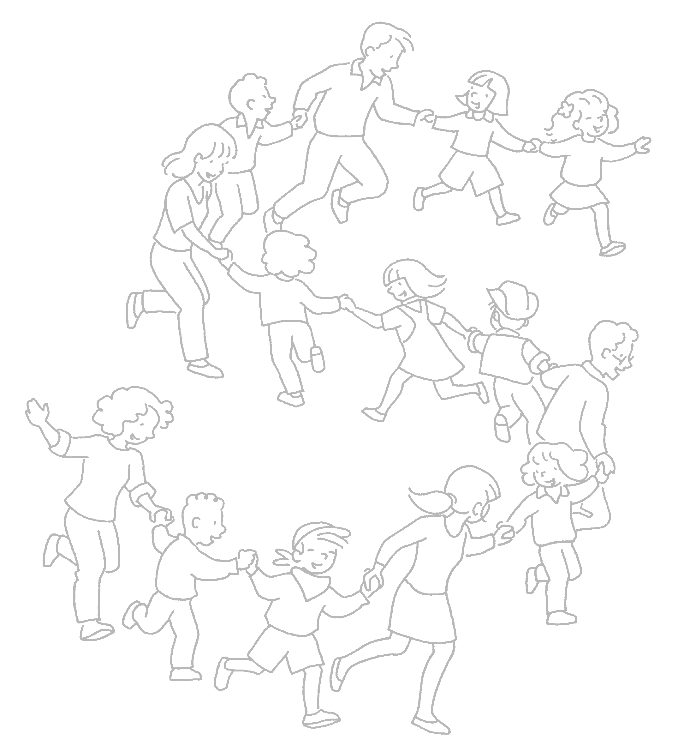
C a t é
1re communion

Rassemblement
mercredi 18
à 14 h.

(chez Mme Nadine)

